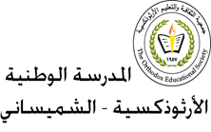

**الإجابة النموذجية**

**الفصل الدراسي الأول**



**ورقة عمل (5)**

**الصف : السادس ( ) وحدة الشغل و الطاقة (الرافعة و المستوى المائل)**

**الاسم : التاريخ :   
................................................. ...............................................**

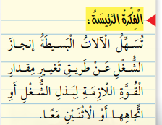

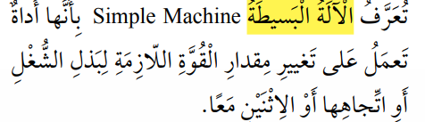



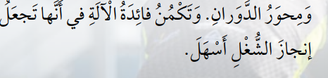



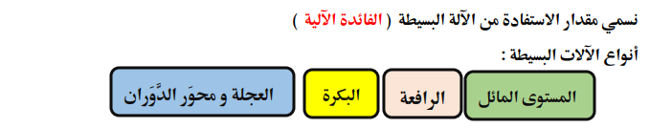





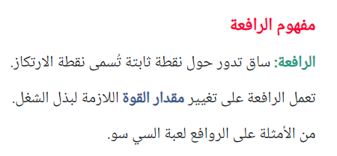







**تدريب (1):**

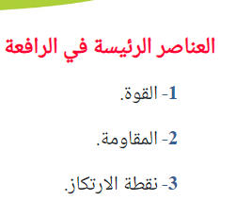



**تدريب (2):ما أهمية الرافعة؟**

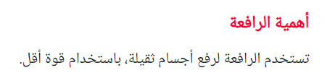



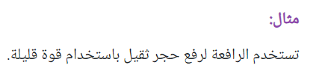



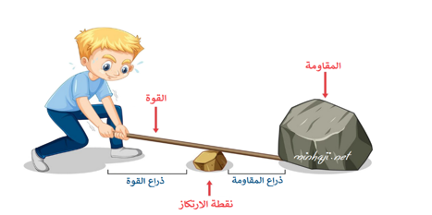

**تدريب (3):املأ الفراغ في كل مما يأتي:**



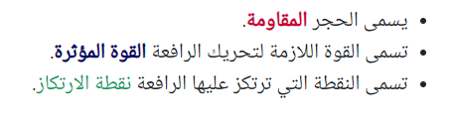

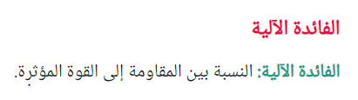



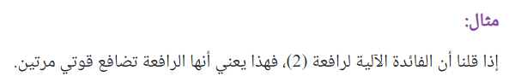



**تضاعف قوتي مرتين .**

**تدريب (4):**



**هذا يعني أنّ الرافعة تضاعف قوتي ثلاث مرات .**



**أولا: المستوى المائل**

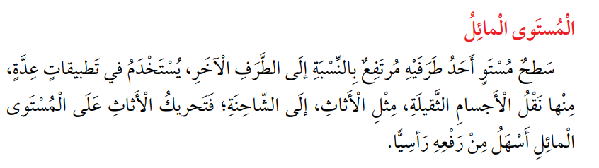



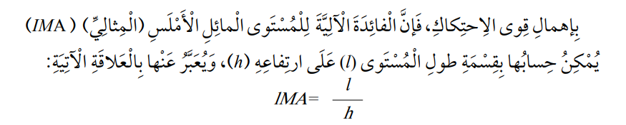



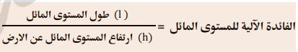



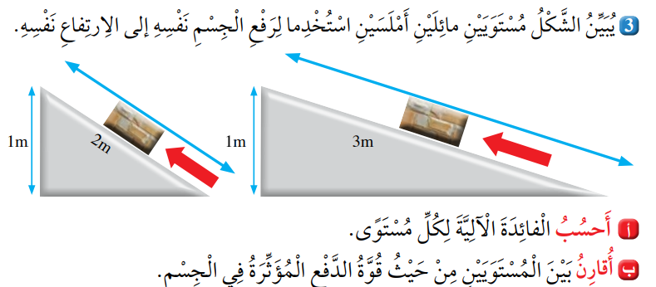



**تدريب ( 5 )** ):



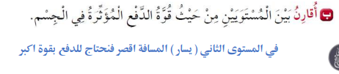



**تدريب ( 6 ):**

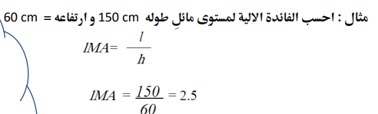



**أ)**

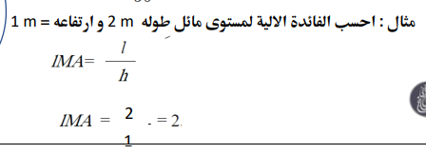



**ب)**

**معلمة المادة : وسام المشني**